Schulversuchspraktikum
Name: Jennifer Kölling
Sommersemester: 2012
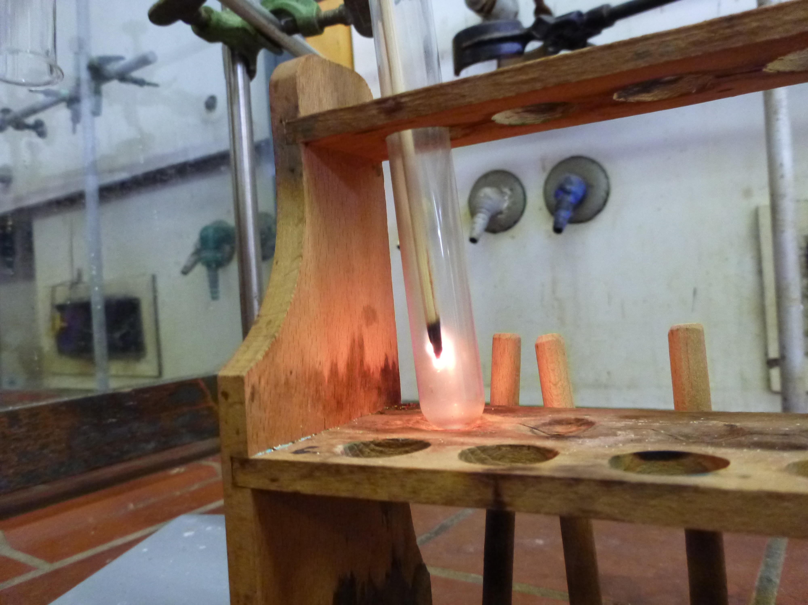
Klassenstufen: 7/8
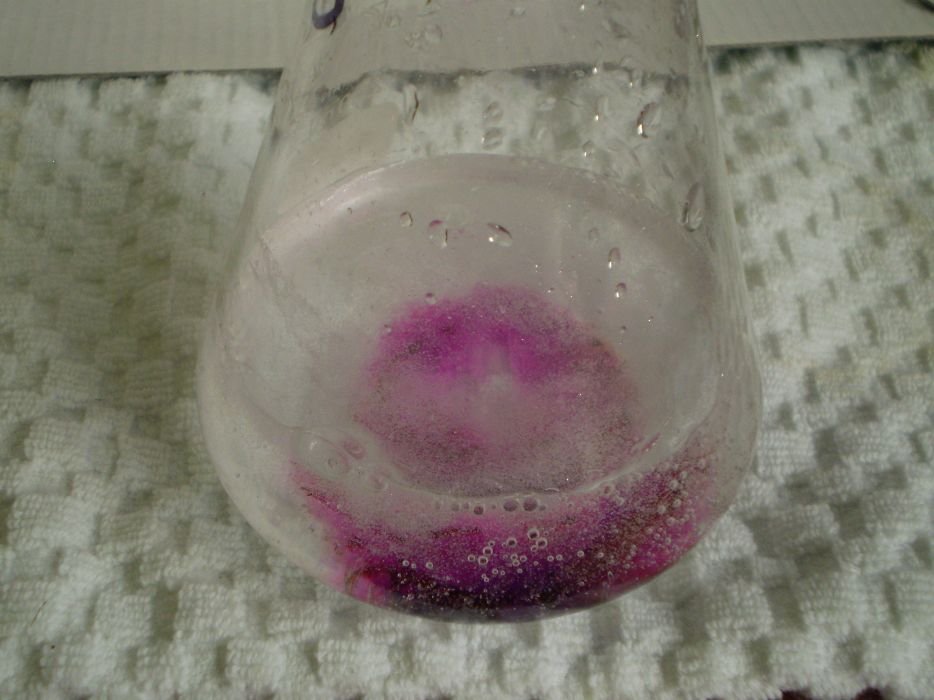

Sauerstoff
Das Gas des Lebens

Auf einen Blick:.
Die Themeneinheit "Sauerstoff" bietet sich an, den SuS das wichtigste Gas für unser Leben vorzustellen. Sie lernen die Dichteeigenschaften des Gases im Vergleich zu Luft und verschiedene Darstellungsmöglichkeiten des Sauerstoffs kennen. Des Weiteren wird ihnen mit einem quantitativen Experiment gezeigt, welchen prozentualen Anteil der Sauerstoff in der Luft hat.
Die Experimente können auch im Themenbereich "Chemische Reaktion" angewendet werden.

Inhalt

1 Beschreibung des Themas und zugehörige Lernziele 2
2 Schülerversuche 3
2.1 V 1 – Darstellung von Sauerstoff: Die schnelle Herstellung von Sauerstoff 3
2.1.1. Alternativversuch: 5
Darstellung von Sauerstoff mit Braunstein 5
2.2 V 2 – Darstellung von Sauerstoff: Sauerstoffgewinnung aus violetten Kristallen 6
3 Lehrerversuche 8
3.1 V 3 – Ermittlung des Sauerstoffanteils in der Luft 8
3.2 V 4 – Die Dichte von Sauerstoff 9
4 Reflexion des Arbeitsblattes 12
4.1 Erwartungshorizont (Kerncurriculum) 12
4.2 Erwartungshorizont (Inhaltlich) 12
5 Literaturverzeichnis 14

Beschreibung des Themas und zugehörige Lernziele
Das Thema Sauerstoff wird im Kerncurriculum in der "ergänzenden Differenzierung, der in dem Kompetenzbereich Fachwissen genannten Inhalte und Begriffe" aufgeführt. Dabei wird im Bereich des Basiskonzepts "Stoff-Teilchen" beschrieben, dass die SuS Nachweisreaktionen des Sauerstoffs kennen lernen sollen. Im Basiskonzept "Chemische Reaktion" werden Verbrennungs- und Sauerstoffübertragungsreaktionen angegeben, auf die im Weiteren mit den Experimenten nicht genauer eingegangen wird, auch wenn sie für dieses Basiskonzept angewendet werden können. Die Thematik Sauerstoff kann aber dazu dienen, die Einheit Verbrennung vorzubereiten, denn dabei spielt der Sauerstoff eine entscheidende Rolle.
Die Relevanz sich mit dem Sauerstoff eingehender zu beschäftigen, zeigt sich schon an oben Genannten. Verbrennungsreaktionen könnten ohne Sauerstoff nicht stattfinden. SuS kennen die einfache Verbrennung von Holzkohle beim Grillen oder die Verwendung eines Feuerzeugs aus dem Alltag. Auch durch ihre Atmung, die selbst eine Verbrennungsreaktion darstellt, ist SuS das Gas bekannt. Vielen wird bereits bekannt sein, dass die Luft zu etwa 21% aus Sauerstoff besteht und bekommen mit LV1 demonstriert, dass man den Gehalt an Sauerstoff experimentell nachweisen kann. In LV2 wird ihnen die Dichteeigenschaft des Sauerstoffs näher gebracht. Das Wissen darüber verhilft ihnen, angemessener mit Sauerstoff umgehen zu können. Des Weiteren können sie in den Schülerversuchen selbst Sauerstoff herstellen und erhalten die Erkenntnis, dass Sauerstoff nicht nur in der Luft vorhanden ist, sondern sich auch in chemischen Verbindungen befinden kann und dass es möglich ist, ihn durch Reaktionen aus den Verbindungen zu lösen. Wie hieraus ersichtlich wird, können diese Experimente erfolgreicher durchgeführt und ausgewertet werden, wenn die Thematik der "Chemischen Reaktion" bereits behandelt wurde.

Schülerversuche
Mit diesem Versuch sollen die SuS Sauerstoff mit Kaliumpermanganat und Sauerstoffperoxid herstellen. Die chemische Reaktion sollte als Vorwissen vorhanden sein, um zu erkennen, dass sich Sauerstoff in Verbindungen befinden und durch Reaktionen wieder freigesetzt werden kann.

V 1 – Darstellung von Sauerstoff: Die schnelle Herstellung von Sauerstoff

Gefahrenstoffe |  |  | 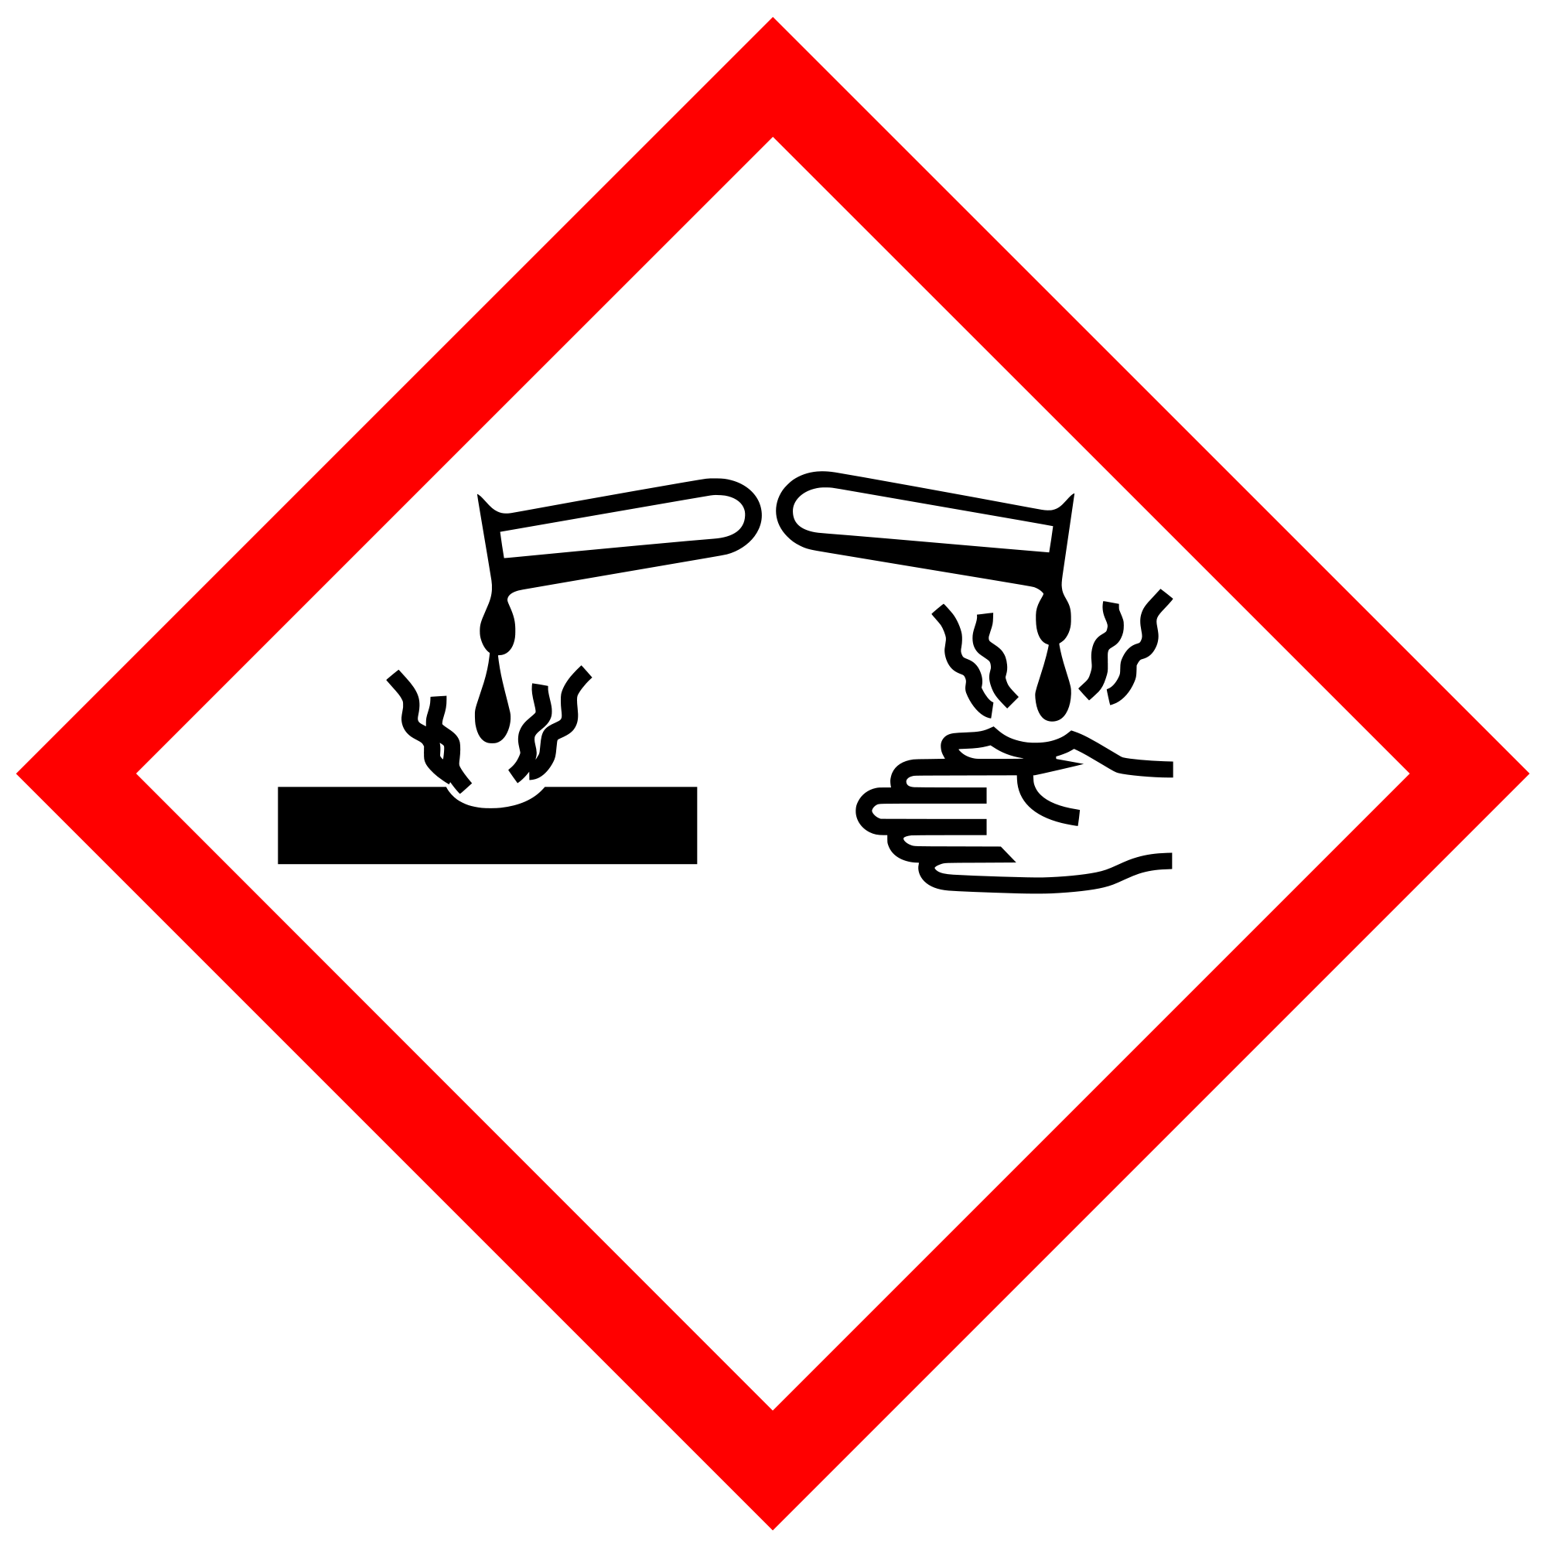  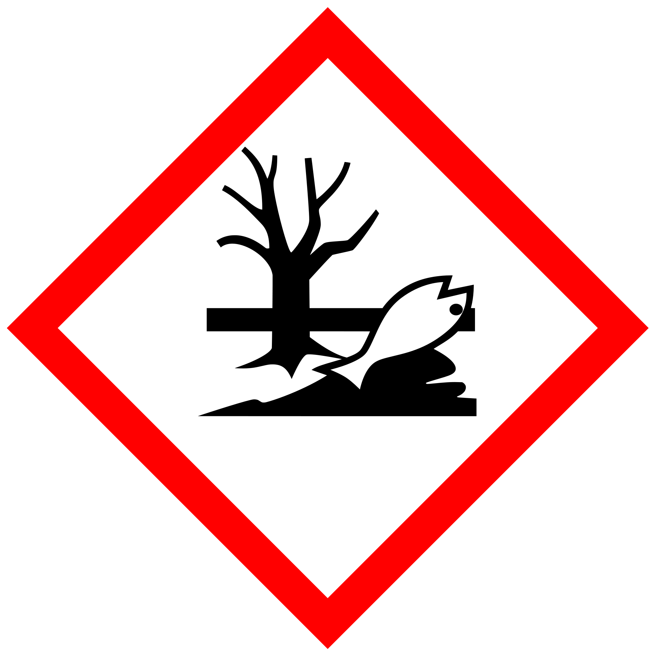  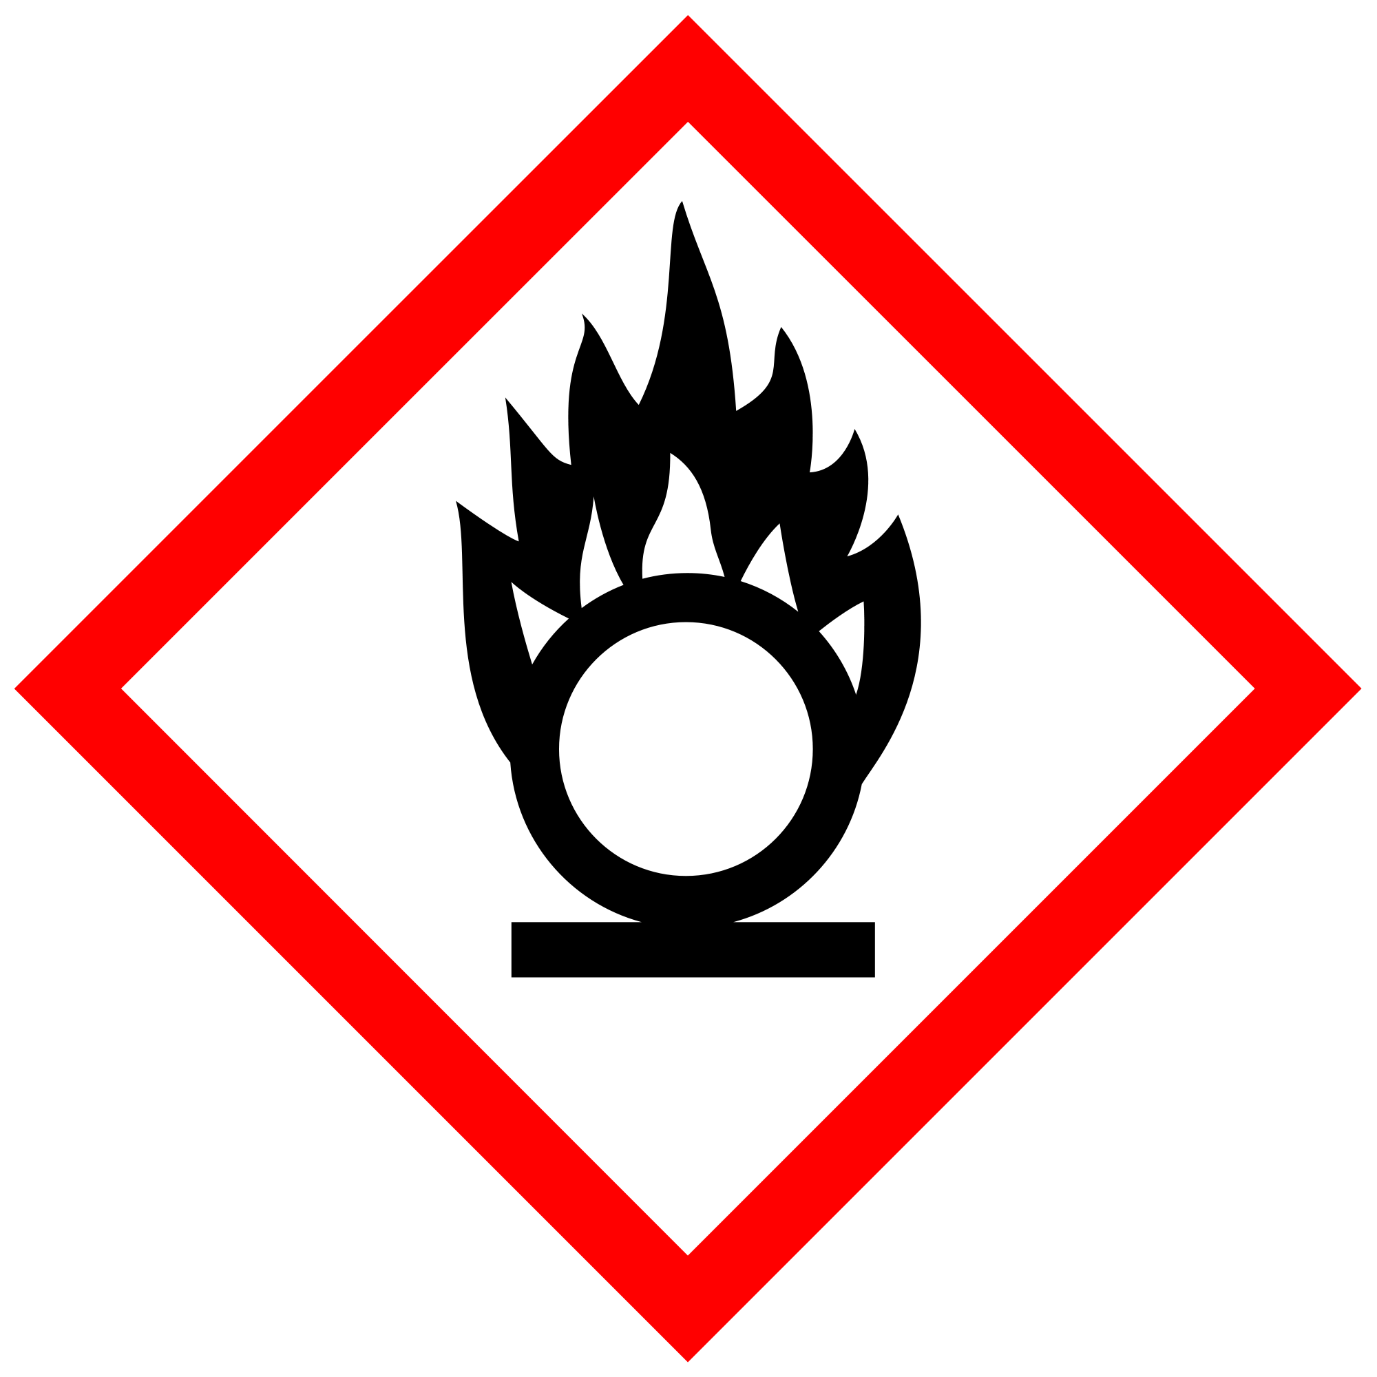
Wasserstoffperoxid | H: 271-332-302-314 | P: 220-261-280-305+351+338-310
Schwefelsäure | H: 314 | P: 280-301+330+331-309-310-305+351+338
Kaliumpermanganat | H: 272-302-410 | P: 210-273

Materialien: 1 Erlenmeyerkolben (250 ml), 1 Becherglas (100 ml), Tropfpipette, Glimmspan
Chemikalien: Wasserstoffperoxid (H₂O₂) (w=3-10%), verd. Schwefelsäure (H₂SO₄), Kaliumpermanganat (KMnO₄), Wasser
Durchführung: Der Erlenmeyerkolben wird mit 100 ml Wasser befüllt. Eine kleine Spatelportion Kaliumpermanganat wird hinzugegeben. Anschließen werden 10 ml verd. Schwefelsäure zugefügt. In dem 100 ml Becherglas werden 50 ml Wasserstoffperoxid bereitgestellt und in die Tropfpipette gefüllt. In kleinen Portionen wird das Wasserstoffperoxid zur Lösung im Erlenmeyerkolben getropft. Schließlich wird mit dem glühenden Glimmspan ein Sauerstoffnachweis durchgeführt.
Beobachtung: Nach Zugabe des Wassertsoffperoxids ist eine Gasentwicklung zu beobachten. Die Lösung entfärbt sich. Der Glimmspan leuchtet auf.
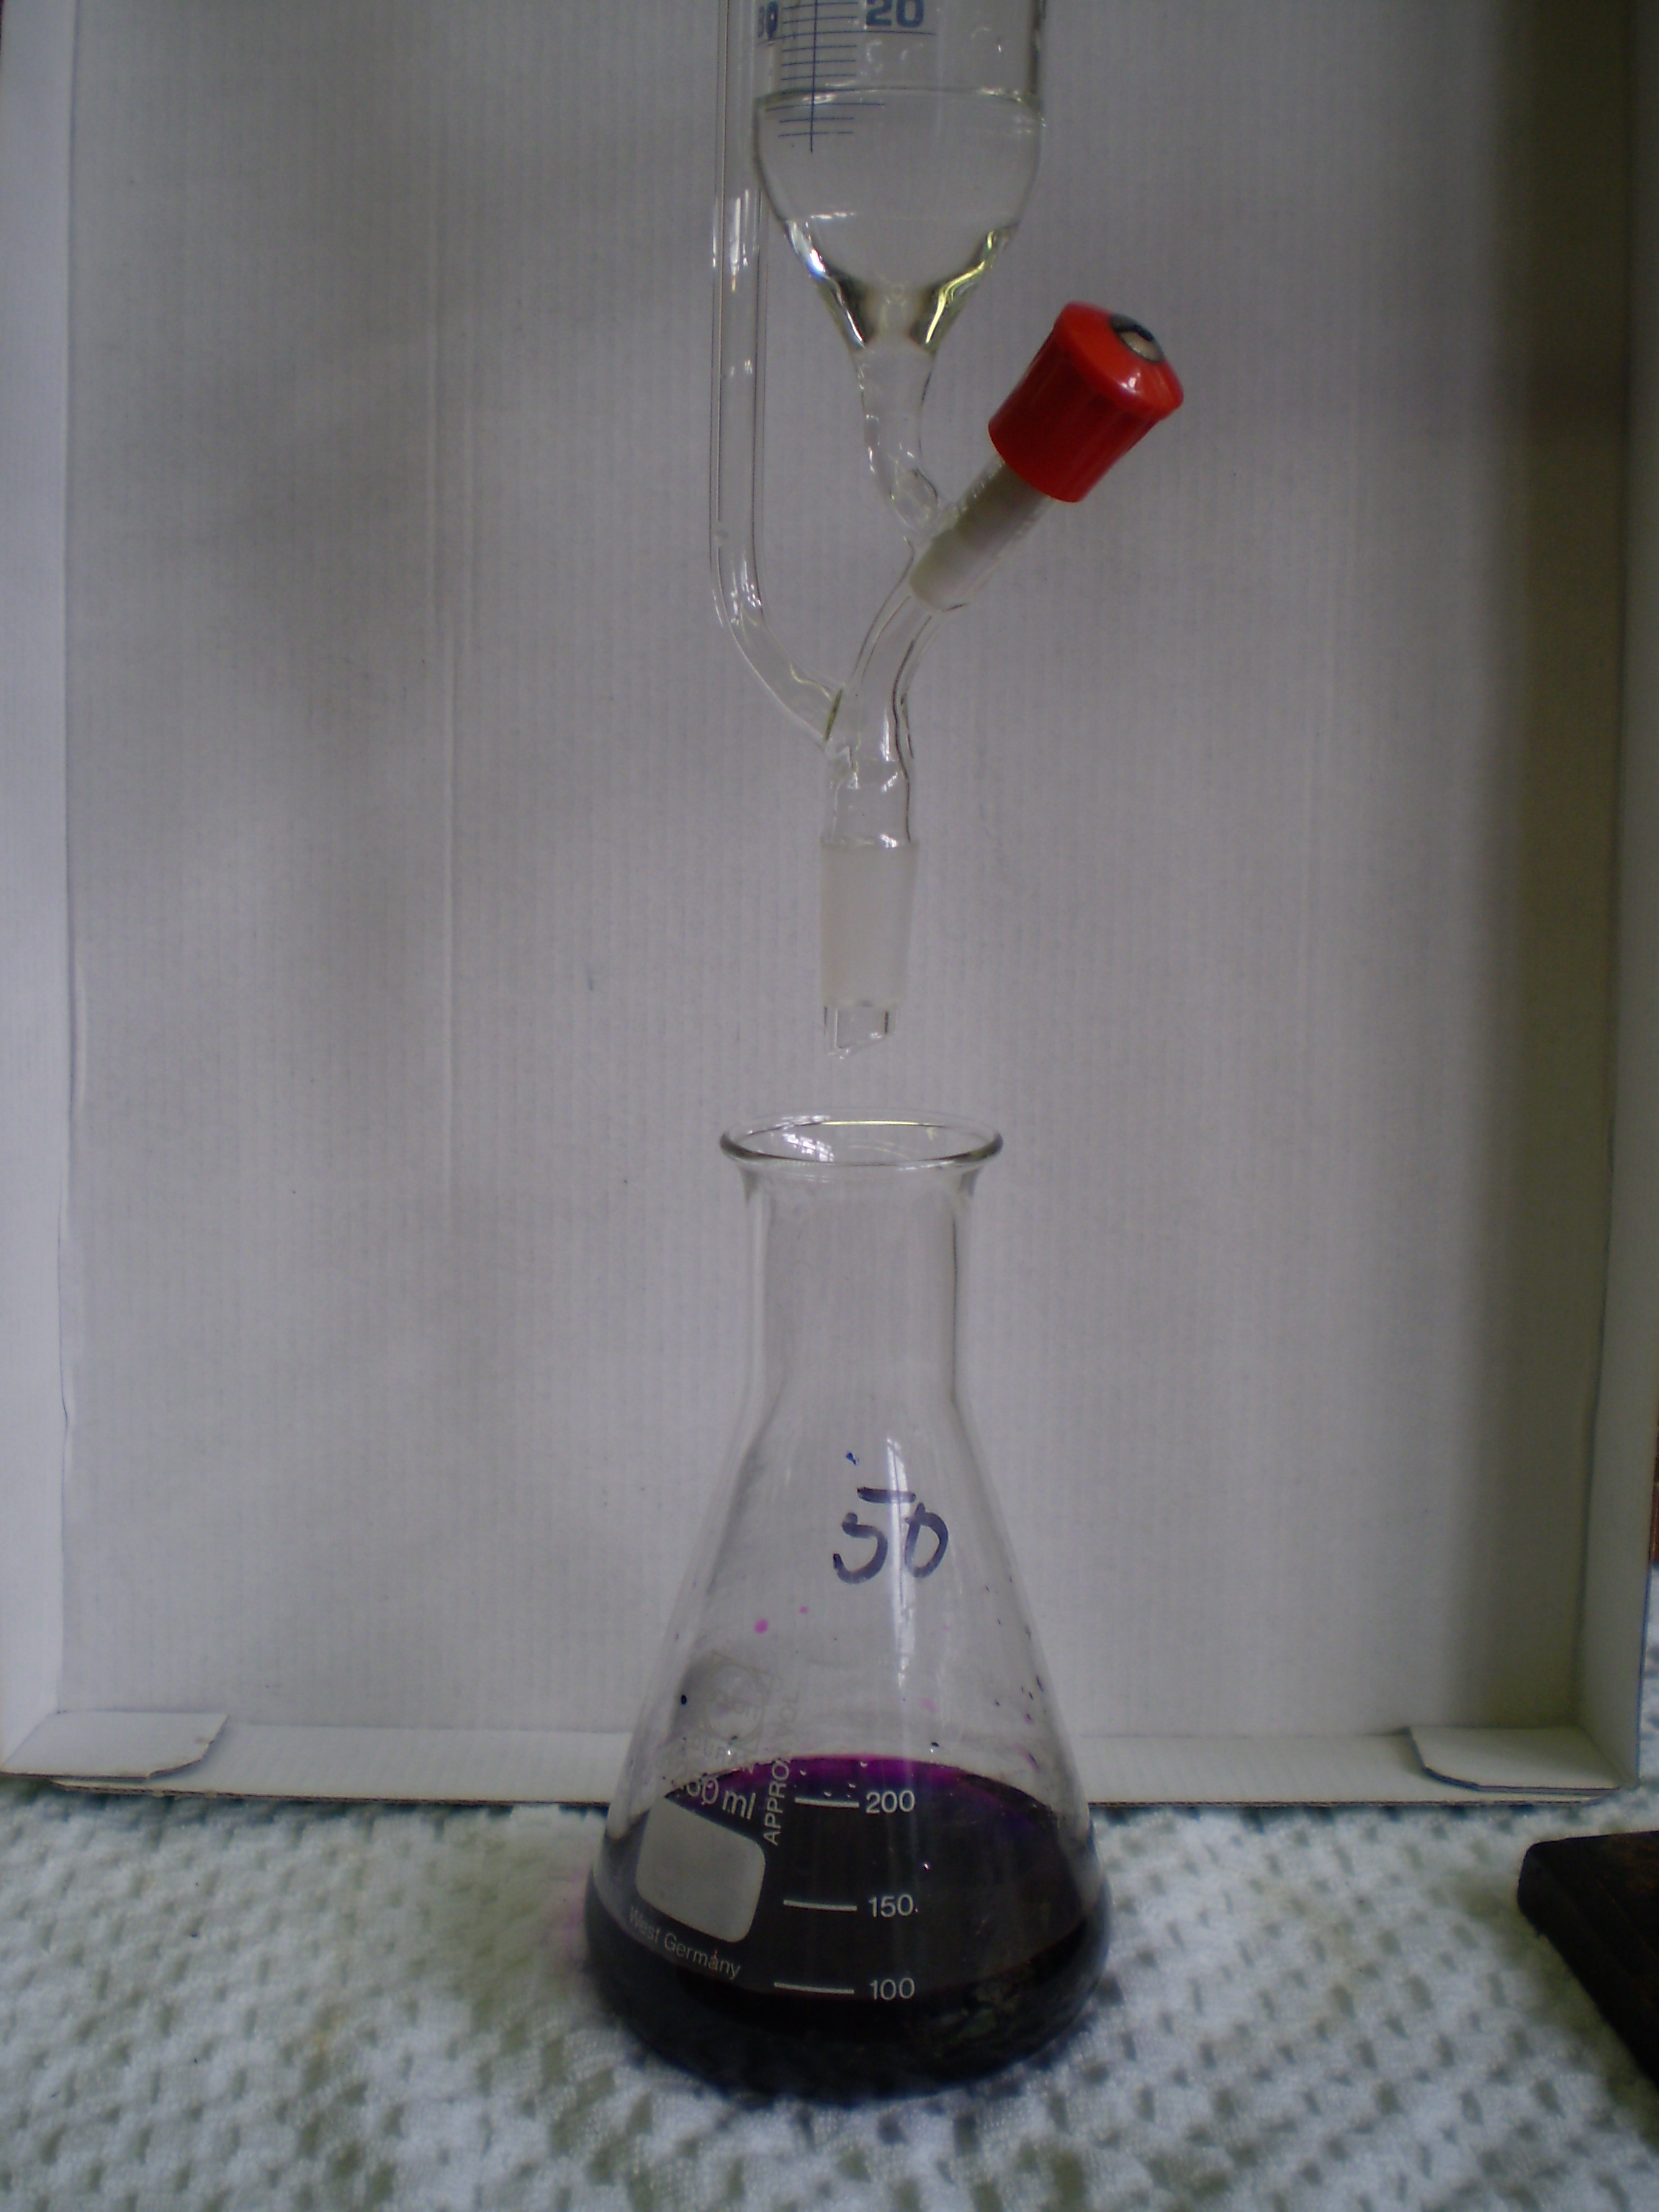
Abb. 1 - Tropfpipette mit H₂O₂ und Erlenmeyerkolben mit KMnO₄-Wasser-Lösung
Deutung: Das Kaliumpermanganat reagiert als starkes Oxidationsmittel mit Wasserstoffperoxid. Es findet eine Redox-Reaktion statt.
MnO₄⁻ + H₂O₂ + 2H⁺→ Mn²⁺ + 2H₂O + 2O₂
Bei der Redox-Reaktion entsteht Sauerstoff, der mit der Glimmspanprobe nachgewiesen werden kann. Die Entfärbung der Lösung hängt mit der Entstehung des Mn²⁺ zusammen, dass sich bei Reaktionen im sauren Milieu bildet.
Entsorgung: Die Entsorgung erfolgt im Schwermetallbehälter.
Literatur: (Schmidkunz, 2011), Seite 200.
Anmerkung: Das Wasserstoffperoxid muss unter allen Umständen in verdünnter Form verwendet werden, weil es in höherer Konzentration explosionsartig reagieren kann.
Anmerkung 2: Die Lösung sollte im Behälter für Schwermetalle entsorgt werden.

Alternativversuch: Darstellung von Sauerstoff mit Braunstein
Gefahrenstoffe
Wasserstoffperoxid | H: 271-332-302-314 | P: 220-261-280-305+351+338-310
Braunstein | H: 332-302 | P: 221

Material: siehe oben (2.1)
Chemikalien: Braunstein (MnO₂), Wasserstoffperoxid (H₂O₂) (w=3-5%)
Durchführung: Etwa 3g Braunstein wird in einen Erlenmeyerkolben gegeben. Danach wird langsam Wasserstoffperoxid aus der Tropfpipette hinzugegeben. Mit einem Glimmspan wird ein Sauerstoffnachweis durchgeführt.
Beobachtung: Nach der Zugabe von Wasserstoffperoxid ist eine Gasentwicklung zu beo- bachten. Der Glimmspan glüht auf.
Deutung: MnO_{2(s)} + 2H₂O_{2(l)} → MnO_{2(s)} + 2H₂O_{(l)} + O_{2(g)}
Das Wasserstoffperoxid wird durch die katalytische Wirkung des Braun- steins in Wasser und Sauerstoff gespalten. Es findet eine Disproportionie- rung des Wasserstoffperoxids statt. Das als Katalysator wirkende MnO₂ geht unverändert aus der Reaktion hervor.
Entsorgung: Die Entsorgung erfolgt im Schwermetallbehälter.
Literatur: Verändert nach Nordholtz & Herbst-Irmer 2009,S.126)
Anmerkung: Das Wasserstoffperoxid muss unter allen Umständen in verdünnter Form verwendet werden, weil es in höherer Konzentration explosionsartig reagieren kann

V 2 – Darstellung von Sauerstoff: Sauerstoffgewinnung aus violetten Kristallen
In diesem Versuch erfolgt die Darstellung des Sauerstoffs auf thermische Weise. Hierbei wird Sauerstoff mittels Hitzeeinwirkung aus Kaliumpermanganatkristallen gewonnen.

Gefahrenstoffe
Kaliumpermanganat | H: 272-302-410 | P: 210-273

Materialien: Reagenzglas, RG-Halter, RG-Gestell, Bunsenbrenner, Spatel, Glimmspan
Chemikalien: Kaliumpermanganat (KMnO₄)
Durchführung: Eine Spatelspitze an Kaliumpermanganatkristallen wird in das Reagenzglas gegeben. Das Reagenzglas wird über die Bunsenbrennerflamme gehalten. Mit einem Glimmspan wird ein Sauerstoffnachweis durchgeführt.
Beobachtung: Die Kaliumpermanganatkristalle werden schwarz und zerfallen. Der Glimmspan leuchtet auf.
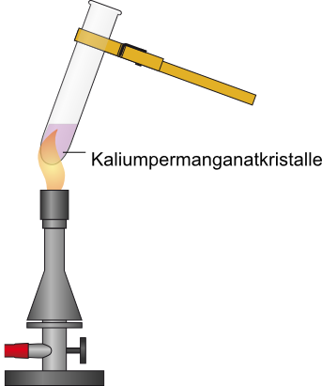
Abb. 2 - Über dem Bunsenbrenner erhitzte Kaliumpermanganatkristalle

Deutung: Durch Hitzeeinwirkung zerfällt das Kaliumpermanganat in mehreren Schritten.
2KMnO_{4(s)} → K₂MnO_{4(s)} + MnO_{2(s)} + O_{2(g)}
2K₂MnO_{4(s)} → 2MnO_{2(s)} + 2K₂O_{(s)} + O_{2(s)}
4MnO_{2(s)} → 2Mn₂O_{3(s)} + O_{2(g)}
Bei den Reaktionsschritten entsteht Sauerstoff, der mit der Glimmspanprobe nachgewiesen werden kann.
Entsorgung: Die Entsorgung erfolgt im Schwermetallbehälter.
Literatur: (Schmidkunz, 2011) Seite 201
Allgemeine Anmerkungen:
Weitere Darstellungen von Sauerstoff:
- Elektrolyse: Mit der Elektrolyse von Wasser lassen sich Sauerstoff und Wasserstoff herstellen. Das Experiment mag sich in die Darstellungen des Sauerstoffs einreihen, bietet sich aber besser in der Einheit zur Elektrolyse selbst an. So kann man noch einmal einen Bezug zurück zu diesem Thema machen und erst dann eine weitere Möglichkeit zur Sauerstoffdarstellung anbieten.
- Pflanzen: Auch Pflanzen stellen Sauerstoff her. Möchte man eine Verbindung zur Biologie herstellen, könnte man den Demonstrationsversuch zur Sauerstoffproduktion der Wasserpest durchführen.
-Sauerstoff in Haushaltsmitteln: In Oxi-Reinigern soll sich Sauerstoff befinden. Füllt man etwas Oxi-Reiniger in ein Reagenzglas und hält es über die Bunsenbrennerflamme, kann dadurch Sauerstoff ausgetrieben werden. Dies funktioniert aber nur mit Oxi-Reinigern, in denen keine Tenside enthalten sind.

Anmerkung: Reste vom Mangandioxid können mit Natriumthiosulfatlösung entfernt werden.
Anmerkung 2: Haben die SuS bereits das aufstellen von Reaktionsgleichungen kennen gelernt, bietet sich dieser Versuch auch als Übung an. Dabei sollten die Reaktionsschritte vorgegeben sein, sodass sie das Ausgleichen der Gleichungen üben können. Die einzelnen Schritte sind für die SuS nicht selbst herleitbar.

Lehrerversuche

V 3 – Ermittlung des Sauerstoffanteils in der Luft
In diesem Demonstrationsversuch soll der Anteil an Sauerstoff in der Luft experimentell bestimmt werden. Für dieses Experiment ist es notwendig, dass die SuS wissen, dass die Luft ein Gasgemisch ist und zu welchen Anteilen diese Gase, insbesondere Sauerstoff, vorliegen. Desweiteren ist es für die Auswertung des Versuchs wichtig, Kenntnisse über das Thema Verbrennung zu besitzen, um die Reaktion mit der Eisenwolle erklären zu können.

Didaktischer Hinweis
Durch diesen Versuch sollen die Schülerinnen und Schüler erkennen, dass wir Luft nicht
sehen können, sie aber trotzdem vorhanden ist. Sie sollen ein erstes Verständnis dafür
bekommen, dass uns Luft tagtäglich umgibt. Aus welchen Bestandteilen Luft besteht,
wird dann im folgenden Unterrichtsverlauf erarbeitet.

Gefahrenstoffe
Keine

Materialien: 2 Kolbenprober, 1 Verbrennungsrohr, Dreiwegehahn, Glaswolle, Eisenwolle, 2 durchgängige Stopfen, 2 kleine Glasröhrchen, Bunsenbrenner, Stativ und Halterungen, Schlauchverbindungen.
Chemikalien: -
Durchführung: Die Apparatur wird wie auf dem Bild aufgebaut. Über den Dreiwegehahn werden 100 ml Luft in den Kolbenprober aufgezogen. Der Dreiwegehahn wird auf Durchgang zwischen den Kolbenprobern gestellt und die Dichtigkeit wird geprüft, in dem die Luft von einem zum anderen Kolbenprober überführt wird. Dann wird die Eisenwolle mit dem Bunsenbrenner zum Glühen gebracht und danach wird die Luft mit Hilfe der Kolbenprober über die Eisenwolle geleitet. Nach dem Abkühlen wird das Volumen in einem der beiden Kolbenprober abgelesen.
Beobachtung: Das Volumen hat von 100 ml auf etwa 82 ml abgenommen.

Abb. 3 - Verbrennungsrohr mit Kolbenprobern zur Bestimmung des Sauerstoffanteils in der Luft

Deutung: Die Eisenwolle in dem Verbrennungsrohr reagiert mit dem Luftsauerstoff. Dabei reagiert das Eisen zu Eisenoxid und entzieht der Luft somit den Sauerstoff. Da die Luft zu etwa 20% Sauerstoff enthält, bleiben bei einem zu 100 ml gefüllten Kolbenprober nach der Reaktion noch 80 ml zurück.
3Fe_{(s)} + 2O_{2(g)} → Fe₃O_{4(s)}
Entsorgung: Die Eisenwolle wird im Feststoffabfall entsorgt.
Literatur: (Schmidkunz, 2011) Seite 197
Anmerkung: Dieser Versuch ist sehr zeitintensiv im Aufbau. Um den Versuch im Unterricht durzuführen, sollte der Aufbau bereits vorher stattgefunden haben. Wichtig ist, darauf zu achten, dass die Apparatur dicht ist und auch die Eisenwolle noch nicht vollständig oxidiert vorliegt, damit das Experiment einwandfrei ablaufen kann. Die Dichte der Apparatur ist besonders wichtig, als auch schwer zu realisieren, daher ist die Wahrscheinlichkeit, dass die Bestimmung des Sauerstoffgehaltes funktioniert nicht sehr hoch.

V 4 – Die Dichte von Sauerstoff
Mit diesem Demonstrationsexperiment soll eine Eigenschaft des Sauerstoffs vorgestellt werden. Sauerstoff ist schwerer als Luft und entweicht schneller, wenn ein Reagenzglas auf den Kopf gestellt wird. Die SuS sollten für diesen Versuch Kenntnisse über Dichte haben.

Gefahrenstoffe
Sauerstoff | H: 270-280 | P: 244-​220-370+376-403

Materialien: 2 Reagenzgläser, RG-Ständer, 1 Stativ mit Halterung, 1 Reagenzglasständer, 1 Glimmspan, Entzündungsquelle (z.B. Feuerzeug), 2 Stopfen, große Schale
Chemikalien: Sauerstoff
Durchführung: Die beiden Reagenzgläser werden bis zum Rand mit Wasser gefüllt. Danach werden beide unter Wasser in einer Schale mit Sauerstoff befüllt und jeweils mit einem Stopfen versehen. Eines der beiden Reagenzgläser wird kopfüber mit dem Stativ befestigt, das andere in den Reagenzglasständer gestellt. Beiden Reagenzgläsern wird der Stopfen gezogen und man wartet etwa 15 Sekunden bis in beiden Gläsern eine Glimmspanprobe durchgeführt wird.
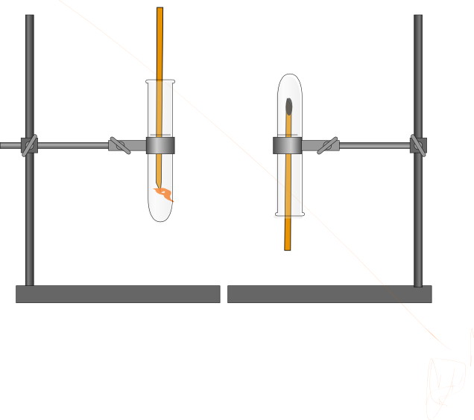
Beobachtung: Der Glimmspann leuchtet deutlich und hell im gerade stehenden Reagenzglas auf. Im dem auf dem Kopf stehenden Reagenzglas, leuchtet der Span nur ganz leicht auf.

Abb. 4: Glimmspanprobe in zwei mit Sauerstoff gefüllten Reagenzgläsern

Deutung: Die Dichte von Sauerstoff ist höher als die der Luft. Stellt man ein Reagenzglas gefüllt mit Sauerstoff auf den Kopf, kann der Sauerstoff schneller entweichen. Deshalb glimmt der Span weniger auf, als in dem Glas, mit der Öffnung nach oben zeigt.
Entsorgung: Die Glimmspäne werden an einer zentralen Stelle gesammelt.
Literatur: Verändert nach (Schmidkunz, 2011), Seite 205
Anmerkungen: Dieser Versuch muss nicht mit Sauerstoff aus der Gasflasche durchgeführt werden. Man kann auch den Sauerstoff aus einem der oben genannten Schülerversuche pneumatisch auffangen und damit das Dichteexperiment durchführen. Mit dieser Form erhalten die SuS eine Möglichkeit ihre Fähigkeiten im Umgang mit Vorgehensweisen der Chemie zu vertiefen und sie könnten den Versuch selbst durchführen. Das Experiment wird als Lehrerexperiment verzeichnet, da hier Gasflaschen verwendet werden.

Allgemeine Anmerkungen: Für alle Experimente, bis auf LV1, ist der Nachweis von Sauerstoff mittels Glimmspanprobe vorgesehen. Kenntnisse über diesen Nachweis werden auch im Basiskonzept "Stoff-Teilchen" im Kerncurriculum gefordert.

Arbeitsblatt – Sauerstoffherstellung aus violetten Kristallen
Sauerstoff ist ein Teil unserer Atemluft, den wir zum Leben brauchen. Aber Sauerstoff befindet sich nicht nur in der Luft, sondern kann auch ein Teil chemischer Verbindungen sein.
Mit dem folgenden Experiment, sollt ihr selbst Sauerstoff herstellen.

Du brauchst folgendes:
Materialien: Reagenzglas, RG-Halter, RG-Gestell, Bunsenbrenner, Spatel, Glimmspan
Chemikalien: Kaliumpermanganat (KMnO₄)
Durchführung: 1. Gib eine Spatelspitze an Kaliumpermanganatkristallen in das Reagenzglas.
2. Halte das Reagenzglas über die Bunsenbrennerflamme .
3. Sobald die violetten Kristalle schwarz werden, wird eine Glimmspanprobe durchgeführt.
Beobachtung: _____________________________________________________________________________________
_____________________________________________________________________________________

Auswertung:
1. Aufgabe: a)Beschreibe wie eine Glimmspanprobe funktioniert und welchen Stoff sie nach- weist.
b) Erkläre, weshalb die Glimmspanprobe in diesem Versuch eingesetzt wird.
2. Aufgabe: Vervollständige folgende Reaktionsgleichung:

KMnO_{4(s)} → K₂MnO_{4(s)} + MnO_{2(s)} + O_{2(g)}
K₂MnO_{4(s)} → MnO_{2(s)} + K₂O_{(s)} + O_{2(s)}
MnO_{2(s)} → Mn₂O_{3(s)} + O_{2(g)}
3. Aufgabe: Deute mithilfe der Reaktionsgleichungen und Aufgabe 1 deine Beobachtung.

Reflexion des Arbeitsblattes
Mit dem Arbeitsblatt und der dort beschrieben Versuchsdurchführung, sollen die SuS Sauerstoff herstellen. Damit wird ihnen verdeutlicht, dass Sauerstoff nicht nur ein Bestandteil der Luft ist, sondern auch mit chemischen Reaktionen gewonnen werden kann. Im Hinblick darauf, dass das Stichwort "chemische Reaktion" fällt, ist es sinnvoller, wenn den SuS dieses wichtige Thema bereits bekannt ist, damit sie den Versuch verstehen und richtig deuten können.
Dieses Experiment können alle SuS für sich durchführen und dabei seine Fertigkeiten im Umgang mit Bunsenbrenner und der Verbrennungsreaktion üben. Das Arbeitsblatt kann eingesetzt werden im Themenbereich "Chemische Reaktion", wenn die SuS das Experimentieren lernen oder Sauerstoffnachweisreaktionen wiederholen oder kennen lernen sollen. Desweiteren können sie in den anschließenden Aufgaben die Verwendung des chemischen Wortschatzes vertiefen oder aber auch die Stöchiometrie üben, wenn sie sie vorher schon kennen gelernt haben. Optional kann die Reaktionsgleichung auch komplett vorgegeben sein, sodass sie trotzdem anhand dieser Gleichung ihre Deutung formulieren sollen. Das übt den Umgang mit Reaktionsgleichungen auf das durchgeführte Experiment und auch die Erklärungsfähigkeit, wenn im Experiment etwas anderes beobachtet worden ist, als in der Reaktionsgleichung auftaucht.

Erwartungshorizont (Kerncurriculum)
Fachwissen: Nachweisreaktionen: Sauerstoff (Basiskonzept "Stoff-Teilchen"); Das Experiment selbst, sowie die Auswertung der Aufgaben, in denen das Experiment mithilfe der Nachweisreaktion gedeutet werden soll
Die SuS beschreiben, dass nach der Reaktion die Ausgangsstoffe nicht mehr vorliegen und gleichzeitig immer neue Stoffe entste- hen. (Basiskonzept "Chemische Reaktion"); Aufgabe 3, in der sie sich auf die Reaktionsgleichung beziehen sollen
Erkenntnisgewinnung: Die SuS wenden Nachweisreaktionen an; das Experiment
Die SuS führen qualitative, einfache Experimente durch und proto- kollieren diese; das Experiment
Kommunikation: Die SuS erklären chemische Sachverhalte unter Anwendung der Fachsprache; Aufgaben 1 und 3
Bewertung: -

Erwartungshorizont (Inhaltlich)

Beobachtung: siehe oben SV2 Seite 6
Aufgabe1: a) Der Glimmspan wird mit einer Zündquelle zum Glimmen gebracht und in das Reaktionsgefäß gehalten. Leuchtet der Glimmspan auf, wurde Sauerstoff nachgewiesen.

b) In dem durchgeführten Versuch sollte Sauerstoff hergestellt werden. Man führt eine Glimmspanprobe durch, um herauszufinden, ob Sauerstoff entstan- den ist.
Aufgabe 2:
2KMnO_{4(s)} → 2K₂MnO_{4(s)} + MnO_{2(s)} + O_{2(g)}
2K₂MnO_{4(s)} → 2MnO_{2(s)} + 2K₂O_{(s)} + O_{2(s)}
4MnO_{2(s)} → 2Mn₂O_{3(s)} + O_{2(g)}
Aufgabe 3: Die Reaktionsgleichung zeigt, dass aus Kaliumpermanganat, neben anderen Stoffen auch Sauerstoff entsteht. Die Entstehung des Sauerstoffs kann mit der Glimmspanprobe bestätigt werden.

Literaturverzeichnis
Northolz, M., & Herbst-Irmer, R. (2009). Skript zum anorganisch-chemischen Grundpraktikum für Lehramtskandidaten. Göttingen: Universität Göttingen.
Schmidkunz, H. (2011). Chemische Freihandversuche Band 1. Aulis Verlag.

